 | 1 | 2 | 3 | 4 | 5 | 6 | 7 | 8 | 9 | 10 | 11 | 12 | 13 | 14 | 15 | 16
A |  | 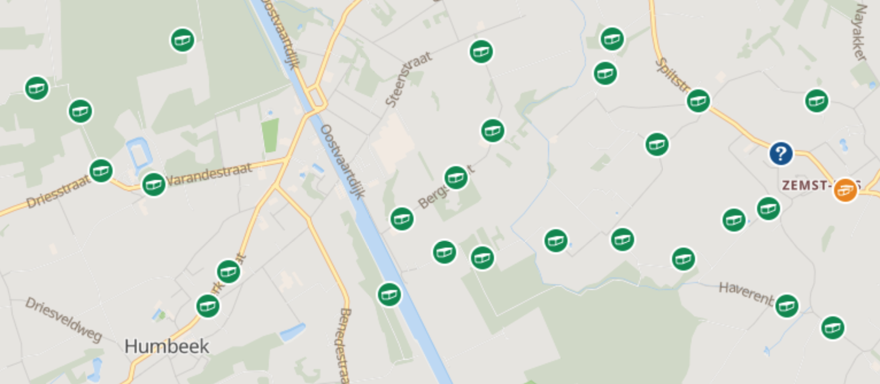 |  |  |  |  |  |  | 5a |  | 6a
B | 1a | 1b |  |  |  |  |  |  | 5b |  | 6b |  | 8a
C |  |  |  |  |  |  |  |  | 5c |  | 6c |  | 8b
D |  | 2a | 2b |  |  |  | 4a |  |  |  |  |  |  | 9a | 9b
E |  |  |  | 3a |  |  | 4b |  | 7a | 7b | 7c | 7d
F |  |  |  | 3b |  |  | 4c |  |  |  |  |  |  | 10a | 10b
G
Oplossing voor de leiding

 | 1 | 2 | 3 | 4 | 5 | 6 | 7 | 8 | 9 | 10 | 11 | 12 | 13 | 14 | 15 | 16
A
B
C
D
E
F
G
Leeg raster voor de verschillende groepen

